

**МОСКОВСКИЙ АВТОМОБИЛЬНО-ДОРОЖНЫЙГОСУДАРСТВЕННЫЙ ТЕХНИЧЕСКИЙ УНИВЕРСИТЕТ (МАДИ)** Кафедра «Высшая математика»  
  
  
**Отчет по лабораторной работе №1**По дисциплине: Компьютерная графика

Вариант №4: Создать текстовый файл во внутренней памяти мобильного устройства, в котором будет записана системная дата и время.

Выполнил:

Студент группы 3бПМ

Дубенская Д.В.Проверила:

Мосева М.С.

г. Москва 2020

**Описание.**

В данной лабораторной работе реализуется создание текстового файла и сохранение в него системной даты и времени.

**Интерфейс и пример работы:**

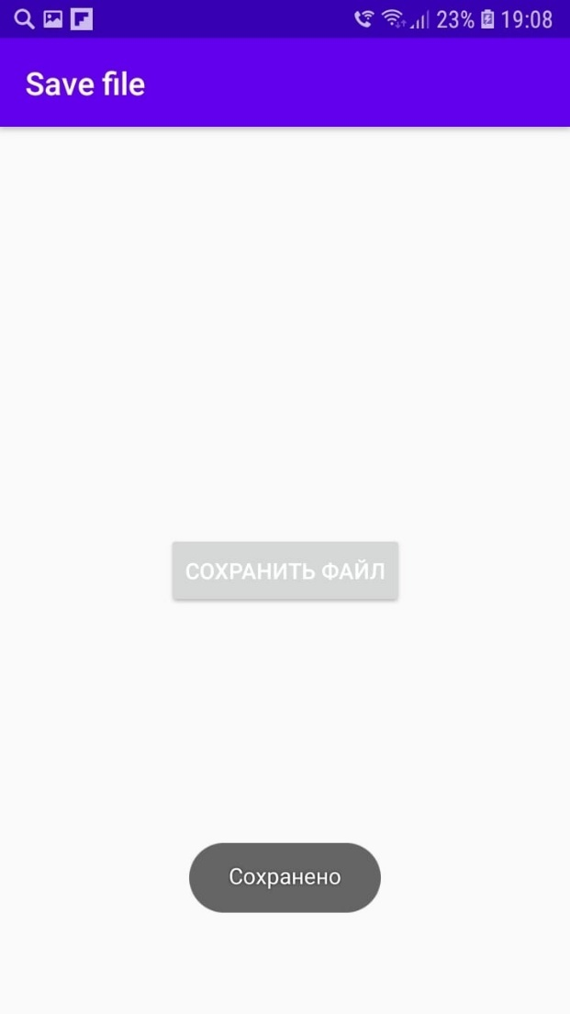

При нажатии на кнопку «СОХРАНИТЬ ФАЙЛ» приложение сохраняет текстовый документ во внутреннюю память мобильного устройства.

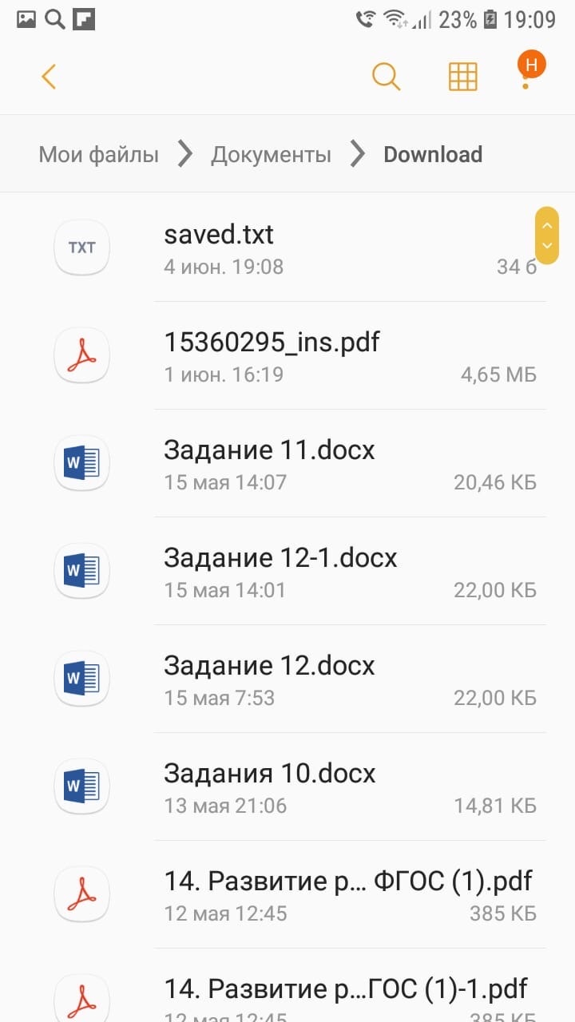

Откроем файл:

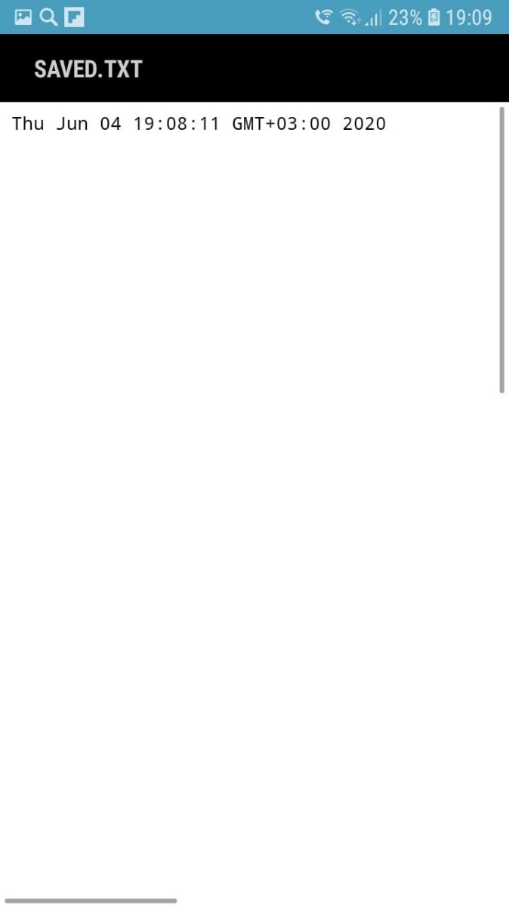

**Вывод:**

В данной лабораторной работе реализована возможность создания файла, сохранение его во внутреннюю память телефона, отображение содержимого файла.

**Код программы:**

**.xml**

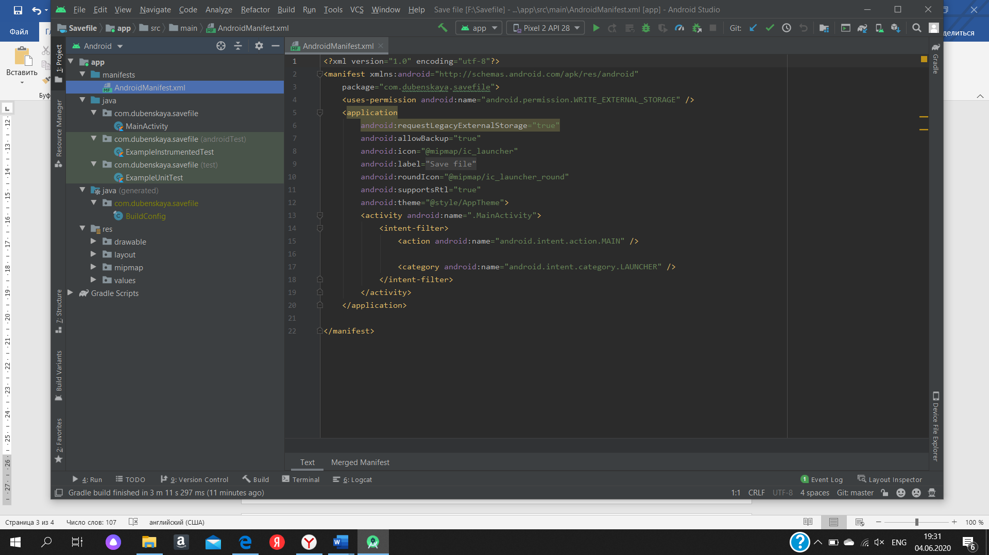

**.java**

